THỰC ĐƠN NGÀY 24 THÁNG 11 NĂM 2023

ĂN SÁNG  -Bánh canh tôm  -Sữa Netsure  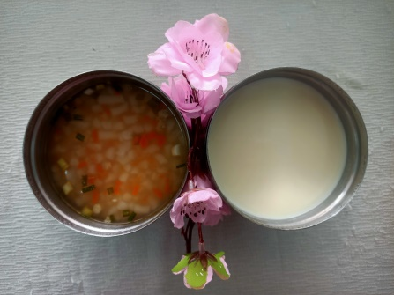 | ĂN TRƯA  -Cơm chiên thịt bằm  -Cá basa lăn bột chiên giòn  -Puding bắp  -Sữa Netsure (SDD)  -Mận (DC - BP)  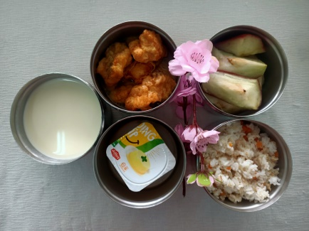 | ĂN XẾ  -Bánh mì pate  -Sữa Netsure  